Лабораторная 05,
ПББМС,3 курс, ПОиБМС

Работа с файловой системой

- Разработайте приложение, имеющее следующий внешний вид.
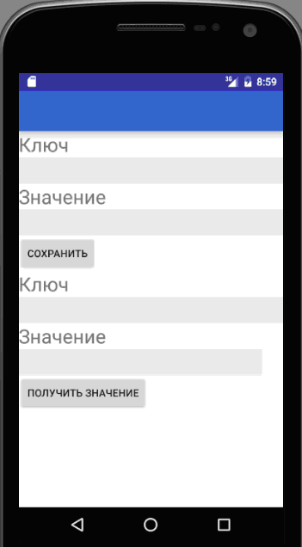
- Приложение предназначено для сохранения (клавиша СОХРАНИТЬ) в Internal-памяти пары ключ-значение и для отображения значения по заданному ключу (клавиша ПОЛУЧИТЬ ЗНАЧЕНИЕ).
- Для хранения данных необходимо использовать текстовый файл с именем Lab.txt. При старте приложение должно проверить наличие файла в Internal-памяти. Если файла нет, то его следует создать.
- Файл Lab.txt предназначен для хранения данных организованных в виде хэш-таблицы, служащей для хранения пар ключ-значение. Ключ – текст, размером не превышающим 5 символов; значение – текст, размером не превышающим 10 символов.
- Хэш-таблица должна иметь 10 входов, коллизия записи должна разрешаться с помощью списка. Можно использовать дополнительное поле для вывода информации из файла для пояснения размещения пар.
- Если при сохранении в хэш-таблицу пары ключ-значение обнаруживается, что пара с таким ключом уже есть, то осуществляется замена пары на новую пару.
- Для доступа к данным использовать класс java.io.RandomAccessFile.
- Рекомендация: в хэш-функции использовать значение hashCode():
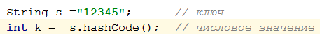
- Назначение полей и клавиш описано в следующей таблице

Элемент разметки | Назначение
Поле КЛЮЧ (верхнее) | Предназначено для ввода ключа (максимально 5 символов) пары имя-значение в хэш-таблице (для сохранения)
Поле ЗНАЧЕНИЕ (верхнее) | Предназначено для ввода значения (максимально 10 символов) пары имя-значение в хэш-таблице
Клавиша СОХРАНИТЬ | Предназначена для сохранения пары имя-значение в хэш-таблицу
Поле КЛЮЧ (нижнее) | Предназначено для ввода ключа (максимально 5 символов) пары имя-значение в хэш-таблице (для получения значения)
Поле ЗНАЧЕНИЕ (нижнее) | Предназначено для вывода значения пары имя-значение из хэш-таблицы
Клавиша ПОЛУЧИТЬ ЗНАЧЕНИЕ | Предназначена для поиска значения по ключу в хэш-таблице и вывода в поле ЗНАЧЕНИЕ (нижнее)

